Рабочий лист

по теме: «Почему ракеты летают? (Реактивное движение)»

Фамилии и имена участников группы:
____________________________________________________________________________________________________________________________________________________________________________________________________________________________________________________________________________________________________________________

- Ознакомьтесь с правилами безопасного поведения в Музее космонавтики.
- Запишите, что такое
Импульс тела = ___________________________________________
Импульс силы =____________________________________________
Закон сохранения импульса:
____________________________________________________________
3. В зале «Творцы» найдите макет ракеты, созданной по чертежам К.Э. Циолковского.
4. Используя модель ракеты К.Э. Циолковского, установите и запишите её основные части.
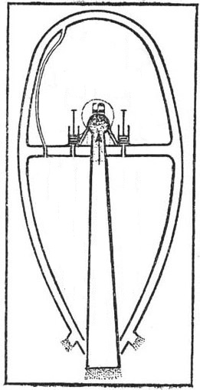
5. В зале «Международный космический парк» установите местонахождение ракеты-носителя «Р-107» и ракеты-носителя «Протон». Сделайте фотографии космических объектов, чтобы в дальнейшем проанализировать их технологические отличия.
6. Проведите сравнительный анализ технических характеристик ракеты-носителя «Р-107» и ракеты-носителя тяжёлого класса «Протон» (для анализа используйте материалы описания макета «Р-107» и дополнительные материалы для ученика).
7. Заполните таблицу:
Технические характеристики | Ракета-носитель  «Р-107» | Фото  РН «Р-107» | Ракета-носитель тяжёлого класса «Протон» | Фото  РН «Протон»
Сила тяги
Полезная масса
Общая масса
Импульс в вакууме (ракетный двигатель)
Мощность первой ступени ракеты-носителя

8. Используя стенды зала «Международный космический парк», рассмотрите схему ракеты-носителя. Определите и запишите ее основные части.
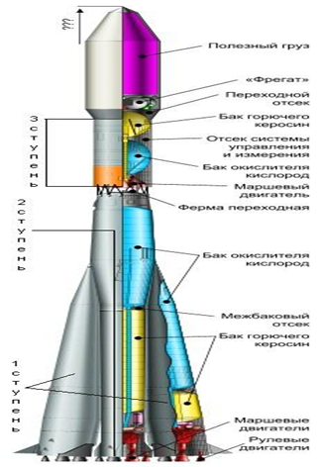
__________________________________________________________________________________________________________________________________________________________________________________________________________________________________________________________________________________________________________________________________________
9. Используя стенды зала «Международный космический парк», установите основные технологические отличия устройства ракеты от устройства автомобиля. Охарактеризуйте эти отличия.
________________________________________________________________________________________________________________________________________________________________________________________________________________________________________________________________________
10. Установите местонахождение карты космодромов мира в залах Музея космонавтики. Сфотографируйте её.
11. По сделанной фотографии определите расположение космодромов и обозначьте их на контурной карте
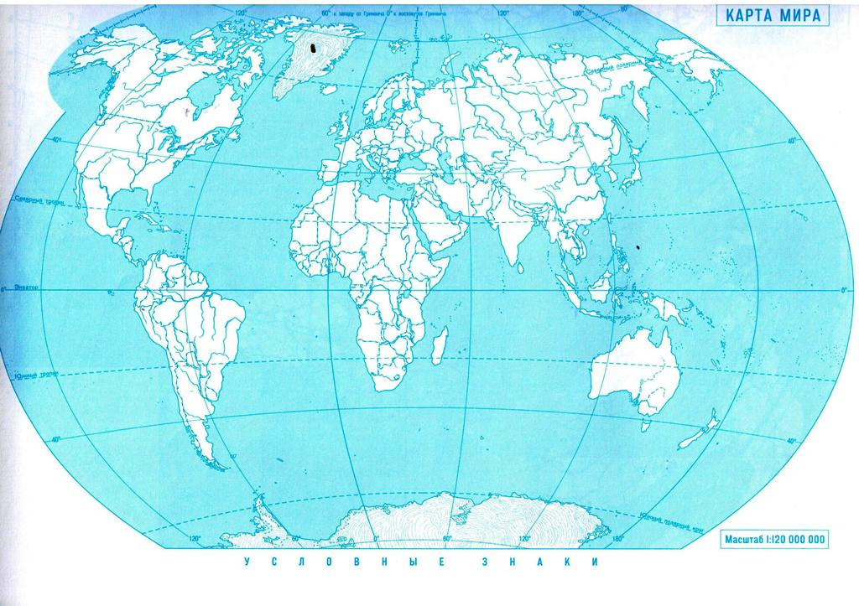
12. Установите закономерность в их расположении. Ответ обоснуйте.
__________________________________________________________________________________________________________________________________________________________________________________________________________________________________________________________________________________________________________________________________________
13. В зале «Центр обработки и отображения полётной информации»

- рассмотрите траекторию движения спутников вокруг Земли в реальном времени;
- зарисуйте траекторию движения двух спутников на представленной карте; 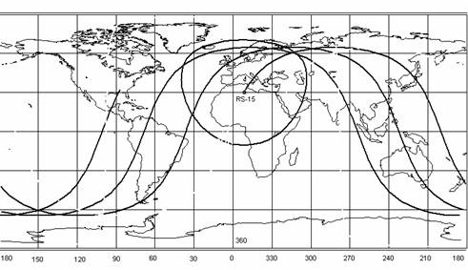
- определите вид траектории движения спутников;
____________________________________________
- как можно объяснить образование таких траекторий?
____________________________________________________________________________________________________________________

14. Используя полученные знания, создайте проект макета ракеты-носителя, работоспособной в условиях высоких температур.
Опишите структуру и преимущества вашей модели.
________________________________________________________________________________________________________________________________________________________________________________________________________________________________________________________________________________________________________________________________________________________________________________________________
________________________________________________________________________________________________________________________________
15. Запишите возникшие у вас в ходе урока вопросы:
________________________________________________________________________________________________________________________________

